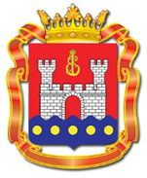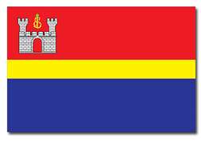

**ПАСПОРТ КАЛИНИНГРАДСКОЙ ОБЛАСТИ**

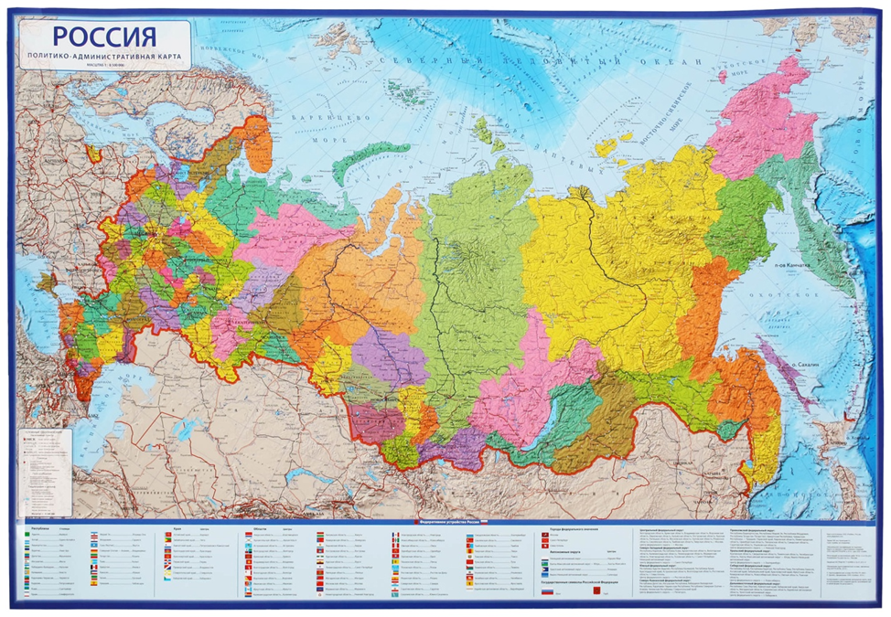

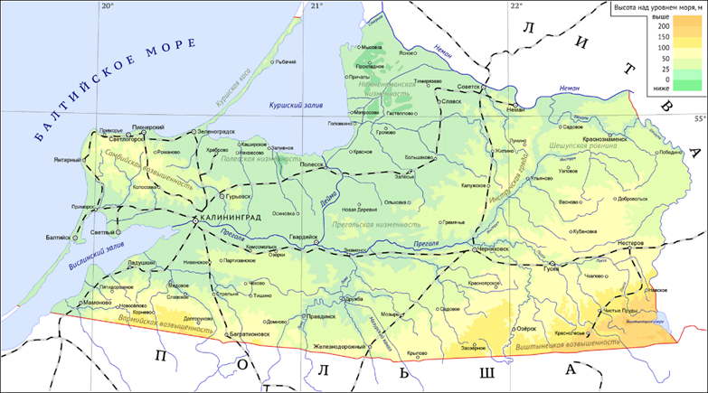

**Дата образования**

Калининградская область образована по итогам Берлинской (Потсдамской) конференции 1945 года, в соответствии с решениями которой северная часть (1/3) территории Восточной Пруссии Германии была передана СССР, создавшему здесь Кёнигсбергский особый военный округ с административным центром в г. Кёнигсберге. Указом Президиума Верховного Совета СССР   
от 7 апреля 1946 г. он был преобразован в Кёнигсбергскую область, которая вошла в состав РСФСР и 4 июля 1946 г. была переименована в честь советского государственного деятеля М.И. Калинина.

**Географическое положение**

Калининградская область (КО) расположена на юго-восточном побережье Балтийского моря и полностью отделена от остальной части России сухопутными границами иностранных государств. На севере и востоке граничит с Литовской Республикой, на юге – с Республикой Польша. На западе побережье омывается водами Балтийского моря, образующего два залива: Куршский (российская часть – 1,3 тыс. км2) и Калининградский (Вислинский) залив (российский участок – 0,5 тыс. км2). Область расположена в зоне смешанных лесов, занимающих около 15% ее территории. В КО богатая флора (1300 видов растений) и фауна (400 видов позвоночных животных, 160 видов птиц, 100 видов рыб). В регионе ведётся добыча янтаря (90% добываемых открытым способом мировых запасов), нефти, соли, торфа.

**Федеральный округ**

КО входит в состав Северо-Западного федерального округа.

**Территория**

Площадь области вместе с заливами – 15,1 тыс. км2, суши – 13,3 тыс. км2. Максимальная протяженность КО с запада на восток составляет 205 км,   
с севера на юг – 108 км. Большую часть занимает низменность.  
На юго-востоке – Балтийская гряда с высотами до 240 м (Виштынецкая возвышенность).

**Население**

Численность постоянного населения КО по состоянию на 1 января  
2025 года составила 1 033 128 человек с учетом итогов переписи населения  
и увеличилась за год на 1 581 человека. Миграционный прирост за 2024 год составил 6 227 человек.

**Крупные города**

Административный центр – город Калининград (численность населения   
на 1 января 2025 г. – 498 тыс. человек). Другие крупные города: Советск, Черняховск, Балтийск, Гусев. На территории КО с 2019 года действуют   
22 муниципальных образования – 22 городских округа.

**Государственная власть**

Государственную властьв регионе осуществляют: исполнительную – Правительство КО во главе с губернатором А.С. Беспрозванных; законодательную – Законодательное собрание Калининградской области (А.М. Кропоткин); судебную – Областной суд КО (председатель – Е.П. Быков).

**Официальная символика**

Официальная символикаобласти (герб и флаг), действующая на данный момент, утверждена Законом КО № 16 от 9 июня 2006 года.

**Национальный состав**

В КО проживают представители 147 национальностей и народностей. Среди них наиболее многочисленны русские – 86,4%, украинцы – 3,7%, белорусы – 3,6%, литовцы – 1,1%, армяне – 1%, немцы – 0,8%, татары – 0,5%, азербайджанцы – 0,4%, поляки – 0,3%, узбеки – 0,3%, казахи – 0,08%.

**Социально-экономическое развитие КО**

В КО сохраняется относительно стабильная политическая и социально-экономическая ситуация. Избранный в 2024 году губернатор КО   
А.С. Беспрозванных, выступил с посланием Заксобранию КО, где обозначил цели развития региона на пять лет.

В соответствии со среднесрочной и долгосрочной стратегией развития региона, выделены следующие приоритетные направления:

- промышленное и автомобильное производство;

- судостроение;

- переработка янтаря;

- сельское хозяйство и рыбная промышленность;

- туристический сектор;

- инновационный сектор и высокотехнологичные отрасли.

**Промышленное производство КО**

Промышленное производство КОдемонстрирует положительную динамику.

Основные промышленные предприятия в регионе:

1. Завод «Автотор» (китайские автомобили Kaiyi Auto, BAIC, SWM, JMC, Dongfeng, свой бренд с китайским опытом «Амберавто»).
2. Прибалтийский судостроительный завод «Янтарь» (строительство  
   и ремонт военных кораблей и гражданских судов).
3. ЛУКОЙЛ-Калининградморнефть (разработка нефтегазовых месторождений).
4. «Балтинокс» (производство труб из нержавеющей стали).
5. «Балткран» (подъемное оборудование и комплексные крановые системы для контейнерных терминалов, портов, электростанций).

**Объемы добычи полезных ископаемых (ПИ)**

Объемы добычи ПИ от года к году разнятся. Минерально-сырьевая база Калининградской области представлена месторождениями нефти, янтаря, торфа, песчано-гравийного материала, песка, глины, пресной и минеральной воды, лечебных грязей, калийной соли, каменной соли, бурых углей.

**Строительная отрасль**

Строительная отрасльдемонстрирует устойчивую положительную динамику.Объём строительных работ за 2024 год составил 124,7 млрд рублей, что в сопоставимых ценах соответствует 115,8% к уровню аналогичного периода 2023 года.

**Сельское хозяйство**

Сельское хозяйство демонстрирует устойчивую положительную динамику. В 2024 году Калининградская область стала второй в России по урожайности зерновых и зернобобовых культур с показателем 57,2 центнера с гектара. Согласно рейтингу Минсельхоза РФ за 2024 год Калининградская область стала лидером среди регионов по уровню внесения на поля минеральных удобрений — 190 кг на гектар.

В 2024 году калининградские аграрии собрали 730 тыс. тонн зерновых  
и зернобобовых культур, что на 9% больше уровня 2023 года. В хозяйствах всех категорий производство мяса птицы увеличилось на 9%, свинины –   
на 12%, говядины – на 14%. Практически на 90% регион обеспечен молочными продуктами, на 97% - яйцом.

**Внешнеэкономическая деятельность**

В КО действует режим особой экономической зоны, дающий преимущества компаниям-резидентам в условиях антироссийских санкций.

КО является субъектом РФ, главным образом, ориентированным на ввоз товаров. Общий экспортно-импортный оборот региона за 2024 год составил более 5 млрд 831 млн долларов США. При этом доля импорта составила более   
3 млрд 825 млн долларов США, экспорта – 1 млрд 271 млн долларов США.

Среди стран импортеров из дальнего зарубежья можно выделить: Китай, Бразилию, Германию, из ближнего зарубежья – Беларусь. Главными статьями импорта являются: оборудование, изделия из чёрных металлов, электрические машины.

Ведущими «экспортными» партнёрами области являются Китай, Индия, Белоруссия. В структуре экспорта преобладают продтовары  
и сельскохозяйственное сырьё. Наиболее активно экспортируются: семена рапса, льна, соевые шрот и бобы, полиэфиры, уголь каменный, консервы.

**Международное сотрудничество**

В регионе работают три иностранных консульских учреждения стран ЕС: Польши и Литвы (2), количество сотрудников которых было сокращено   
как ответная мера на высылку наших дипломатов, 3 почетных консула: Греции, Казахстана, Хорватии. 1 июня 2025 года официально открылось Генеральное консульство Республики Беларусь взамен прежнего Отделения Посольства.

Из инструментов регионального партнерства продолжает работать только Совет по долгосрочному сотрудничеству КО с регионами Республики Беларусь.

Регион активно используется как площадка для проведения международных мероприятий. В мае и сентябре 2024 года в Калининграде проводились переговоры делегации МАГАТЭ во главе с Р. Гросси   
с гендиректором госкорпорации «Росатом» А. Лихачевым. В феврале - апреле - масштабные мероприятия по случаю 300-летия И.Канта; в марте  
- региональный этап Всемирного фестиваля молодежи с участниками   
из 39 государств, в том числе стран ЕС, Австралии, Африки, Латинской Америки.

**Наука**

Наукапредставлена в регионе Атлантическим отделением института океанологии им. П.П. Ширшова РАН, Калининградским НИИ сельского хозяйства Российской академии сельскохозяйственных наук и Биологической станцией зоологического института РАН, госуниверситетами – Балтийским федеральным университетом им. Иммануила Канта и Калининградским государственным техническим университетом, включающим в себя Балтийскую государственную академию рыбопромыслового флота, Калининградский морской рыбопромышленный колледж и Санкт-Петербургский морской рыбопромышленный колледж.

**Образование**

Образовательная структура КОвключает 161 муниципальную общеобразовательную организацию, 187 дошкольных образовательных организаций, 17 профессиональных образовательных организаций,  
12 образовательных организаций высшего образования (включая филиалы). Основной вуз региона – Балтийский федеральный университет  
им. И.Канта.

В области работает531 учреждение культуры и искусства, в том числе   
4 федеральных. К объектам культурного наследия относится 1251 памятник архитектуры, истории и культуры, один включен в Список всемирного культурного наследия ЮНЕСКО – «Национальный парк «Куршская коса».

Действуют 6 концертных учреждений, 252 библиотеки, один зоопарк,   
4 театра, 37 детских школ искусств, 14 музеев, наиболее значительными  
из которых являются: музей Мирового океана с набережной исторических судов (федерального значения), Калининградский областной историко-художественный музей (имеет четыре филиала), музей Янтаря, Калининградская художественная галерея.

В КО ежегодно проводятся международные музыкальные и театральные фестивали «Янтарное ожерелье», «Музыкальная весна», «Калининград Сити джаз», «Балтийские дебюты», «Балтийские сезоны», а также конкурсы – камерного пения «Янтарный соловей» и органистов им. М. Таривердиева, фестиваль КВН «Голосящий КиВиН».

В КО зарегистрировано 4 информационных агентства, 18 радиоканалов,   
5 телеканалов, 33 сетевых издания, 2 электронных периодических издания,   
44 газеты, 28 журналов.

**Транспорт**

Транспортная инфраструктураобласти включает 963 км ж/д путей, более 4800 км автомобильных дорог и 570 км внутренних судоходных путей.  
На территории КО расположен 21 пункт пропуска через границу РФ. Пограничный контроль в настоящее время осуществляется в 8 пунктах пропуска через государственную границу, в том числе на 3 автомобильных,   
1 железнодорожном, 3 морских, 1 воздушном (аэропорт «Храброво»).

Уникальность Калининградской железной дороги – в наличии участков двойной колеи от самых крупных городов области – Черняховска   
и Калининграда (европейская колея 1435 мм (105 км) и колея 1520 мм (858 км) до Польши (погранпереходы Мамоново – Бранево и Железнодорожный – Скандава).

Сеть автомобильных дорог общего пользования в области – одна  
из наиболее развитых в Российской Федерации. Плотность сети автомобильных дорог КО составляет 352 км на 1000 км2 территории и значительно превышает среднероссийский уровень (67 км/тыс.км2).

В регионе функционирует порт Калининград (состоит из морского торгового, морского рыбного и речного портов). Морской порт Калининград является единственным незамерзающим портом России на Балтийском море. Пункты пропуска через государственную границу работают в портах Калининград, Балтийск, Светлый.

Крупнейший из портов Калининграда, "Калининградский морской торговый порт" (КМТП) в 2024 году перевалил 1 млн 750 тыс. тонн грузов,   
что на 15% больше, чем годом ранее (1,487 млн тонн). Сейчас КМТП  
в основном принимает суда, которые связывают КО с основной территорией России. Грузопотоки переключились на морские каботажные перевозки   
после ограничения сухопутного транзита большей части товарной номенклатуры грузов через территорию Литвы. В 2024 КМТП продемонстрировал рост более чем вдвое по контейнерным перевозкам. Направление Калининград — Санкт-Петербург в структуре грузооборота компании составляет около 75 %.

Аэровокзальный комплекс «Храброво» имени Императрицы Елизаветы Петровны имеет пропускную способность до 5 млн. пассажиров в год. Решением Минтранса РФ в ноябре 2021 года в калининградском аэропорту сроком на 5 лет введен режим открытого неба третьей, четвертой, пятой   
и седьмой степени «свободы воздуха», что позволяет привлекать к перевозкам пассажиров и грузов иностранные авиакомпании.

**Туристический комплекс**

**Туристско-рекреационный потенциал** включает два приморских курорта федерального статуса (Зеленоградск, Светлогорск-Отрадное), Национальный парк «Куршская коса» и 7 природных заказников.

**Представительство МИД России в г. Калининграде**

Представительство МИД России в г. Калининграде расположено по адресу: 236035, г. Калининград, ул. Кирова 17; тел.: +7(4012) 21-37-12, факс: +7(4012) 21-06-26, E-mail: [kaliningrad@mid.ru](mailto:kaliningrad@mid.ru).